威海市文登区市场监督管理局
2023年政府信息公开工作年度报告

根据《中华人民共和国政府信息公开条例》（国务院令第711号，以下简称《条例》）和《中华人民共和国政府信息公开工作年度报告格式》（国办公开办函〔2021〕30号）要求，结合2023年威海市文登区市场监督管理局政府信息公开工作实际，编制发布本报告。
本报告内容包括：总体情况、主动公开政府信息情况、收到和处理政府信息公开申请情况、政府信息公开行政复议及行政诉讼情况、存在的主要问题及改进情况、其他事项，以及相关指标统计附表等。报告中所列数据统计期限从2023年1月1日到12月31日止。报告电子版可从威海市文登区人民政府门户网站（网址：http://www.wendeng.gov.cn）查阅或下载。公众如需进一步咨询了解相关信息，请与威海市文登区市场监督管理局办公室联系（地址：威海市文登区天福路296号，电话：0631-8451595）。
一、总体情况
2023年，威海市文登区市场监督管理局落实以人民为中心发展思想，认真贯彻《中华人民共和国政府信息公开条例》，围绕政务公开工作要求，坚持以公开为常态，不断完善工作机制，持续加强综合保障，推动政府信息及时全面准确公开，助力建设法治政府取得新成效。
（一）主动公开方面。2023年，通过威海市文登区政府网站信息公开专栏发布各类工作动态、政策文件、公示公告等信息共402条，及时、全面、有效地主动公开政府信息。本年度主动公开政策文件1件，同步发布政策解读并互相关联，其中文字解读1件，专家解读1件，直观易懂。发布质量监管、食品药品安全等重点领域检查计划、结果信息共127条。
（二）依申请公开工作方面。2023年，我局积极受理和回复向我单位提出的政府信息公开申请，并按时作出答复。2023年收到7件信息公开申请（6件申请人为自然人，1件申请人为企业），较2022年新收政府信息公开申请数量多5件，同比增长250%。
（三）政府信息管理方面。一是明确职责要求，加强组织领导。根据实际工作情况，及时调整工作人员。严格落实信息发布“三审三校”制度，规范信息采集、审核、发布、更新流程，按照“谁公开、谁负责”和“先审查、后公开”的原则，确保信息公开标准化、规范化运行。二是健全规章制度，认真抓好落实。不断健全完善政府信息公开制度，认真抓好落实，促进政府信息公开工作有序开展。对全年政府信息公开工作有部署、有检查，并按照计划及时公开信息。三是全面贯彻落实《条例》，并根据区委区政府的部署要求，结合我局的监管职能，及时修订更新行政权力清单，对涉及人民群众切身利益的重大监管政策、监督执法、典型案件和消费警示等信息予以及时公示。
（四）平台建设方面。我局由办公室牵头，严格把好政府信息公开审核关，对政府信息公开工作进行监督检查，注重信息公开质量。同时，对照上级政务公开问题清单，进行全面自查和整改，不断优化和完善，确保信息公开及时、有效、透明，依托文登区人民政府门户网站及时更新上传重点领域栏目的信息。按照《食品药品监管领域基层政务公开标准指引》的具体要求，围绕年度公开工作重点，完善食品药品安全专栏，对食品药品安全等重点领域信息进行集中发布。在政务新媒体“文登区市场监督管理局”微信公众号上合理规划栏目设置。
（五）监督保障方面。我局制定了《威海市文登区市场监督管理局2023年度目标责任制考核实施方案》，将政务公开工作纳入年终考评。压实科室责任，确保每个栏目能及时准确全面公开信息；强化日常管理和监测，做好政府网站栏目和本部门政务新媒体的运营管理工作，通过自查自检、第三方抽检和上级检查通报等方式，定时对政府网站频道栏目，网站链接进行全面检查，并根据检查的结果对存在问题进行改进完善，进一步提升信息公开工作水平。

二、主动公开政府信息情况
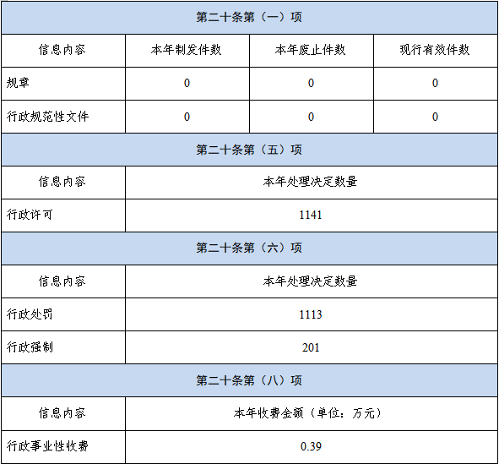

- 收到和处理政府信息公开申请情况
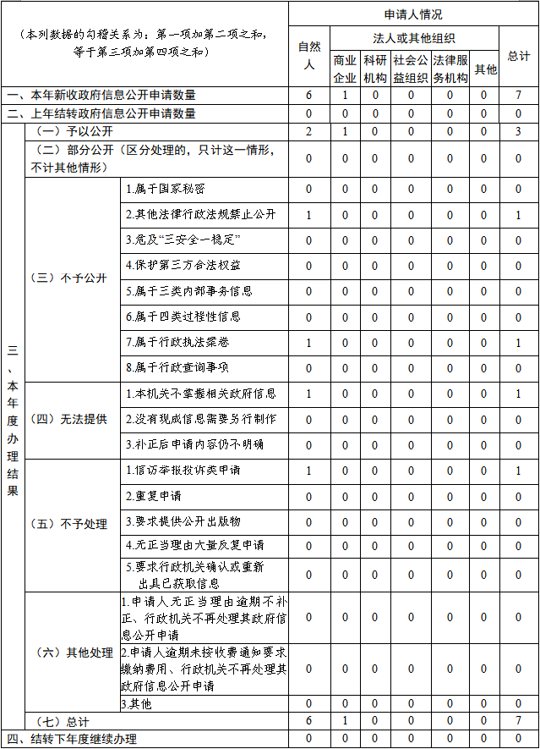
四、政府信息公开行政复议、行政诉讼情况
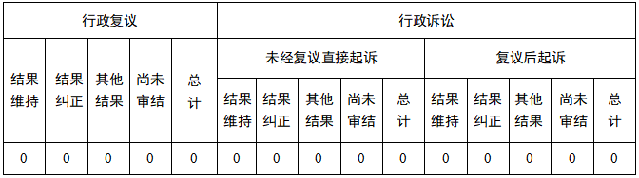
- 存在的主要问题及改进情况
存在的问题：一是政策解读不够丰富有效。个别文件的解读形式还仅限于图文、且解读质量不高，解读效果有待加强。二是业务能力有待进一步提升，一些新政策新要求掌握还不完全到位，对信息公开内容是否公开的把握不够精准。
下步整改措施：我局将认真落实信息公开工作部署，坚持问题导向，加大信息公开力度、广度和深度，不断完善工作机制，提高信息公开质量，推动政务公开工作取得新进步。一是完善工作机制，加大信息公开审核发布、第三方评估和考核评价力度，压实各方责任，进一步提升政务公开工作水平；二是加大政策解读力度，对标新要求坚持开展多形式的宣传解读，持续拓宽信息推广渠道，提升信息公开和宣传解读效果；三是加强政务公开业务能力建设，积极开展形式多样、富有实效的业务培训，创新业务指导方式，不断提升队伍政务公开工作水平。
六、其他需要报告的事项
（一）政府信息公开收费方面：2023年威海市文登区市场监督管理局未收取政府信息公开信息处理费。
（二）人大代表建议和政协委员提案办理方面：2023年威海市文登区市场监督管理局共承办市人大代表建议4件、政协提案2件。目前，已全部办理完成，办复率100%，办理结果为A类3件、B类3件。
（三）其他方面：2023年，我局全面落实文登区政务公开工作要点相关要求，科学规范主动公开事项，做好重点领域组配信息的发布和更新，对新增权限的零售药品《药品经营许可证》许可审批事项及时进行公示公告，不断提高食品药品监管、价格监管、产品质量监管等重点领域的业务开展信息的权威性和实用性。

威海市文登区市场监督管理局
2024年1月22日

